Учет случаев лечения по ВМП для ОМС
При создании нового обращения (случая обслуживания) пациента, в окне «Новое обращение» указываются следующие параметры:
- Цель обращения: ВМП(ОМС)
- Дата направления – здесь указывается дата выдачи талона на ВМП
- Врач
- Дата начала и окончания события

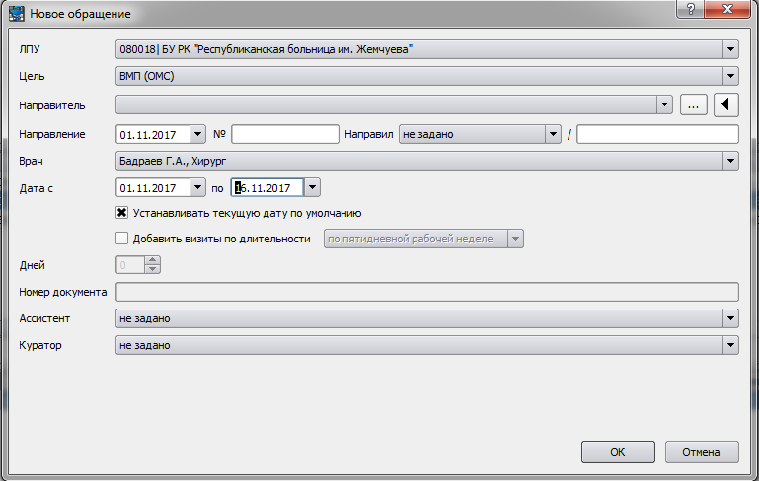

События по ВМП регистрируются в форме 003.
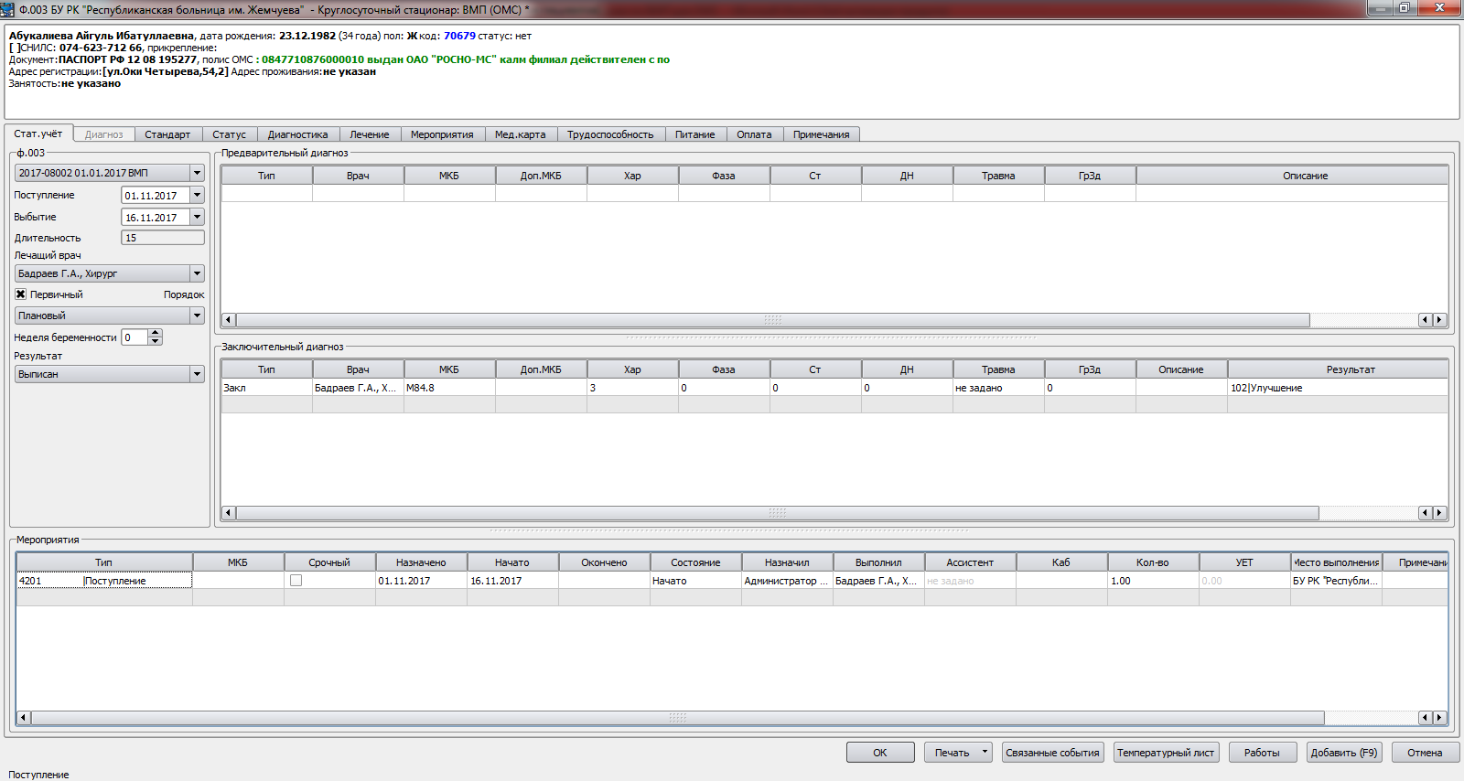
Заполнение вкладки «Стат.учет»
В блоке ф.003 заполняются:
- Договор, на основании которого оказываются услуги (подбирается автоматически)
- Даты Поступление и Выбытие – даты поступления и выбытия в стационар. Событие считается закрытым, если указана дата выбытия. Незакрытые события в счета не попадают!
- Лечащий врач – врач, ответственный за событие
- Первичный – признак первичности
- Порядок – порядок поступления
- Результат – результат обращения
Блок Предварительный диагноз не обязателен для заполнения. Может быть заполнен направившим учреждением или приемным покоем.
Блок Заключительный диагноз содержит информацию об итоговом диагнозе, услуги по лечению или диагностированию которого получал пациент. В данной табличной части указывается диагноз (Основной, Сопутствующий, Осложнение), код диагноза согласно МКБ, врач и результат (по окончании случая лечения), основной диагноз по окончании лечения становится заключительным, т.е. его тип с «Осн» меняем на «Закл».
Блок Мероприятия содержит информацию об услугах со вкладок «Статус», «Диагностика», «Лечение» и «Мероприятия».
Переходим на вкладку «Мероприятия» и заполняем данные в действии «Поступление», которое создается автоматически при создании события.

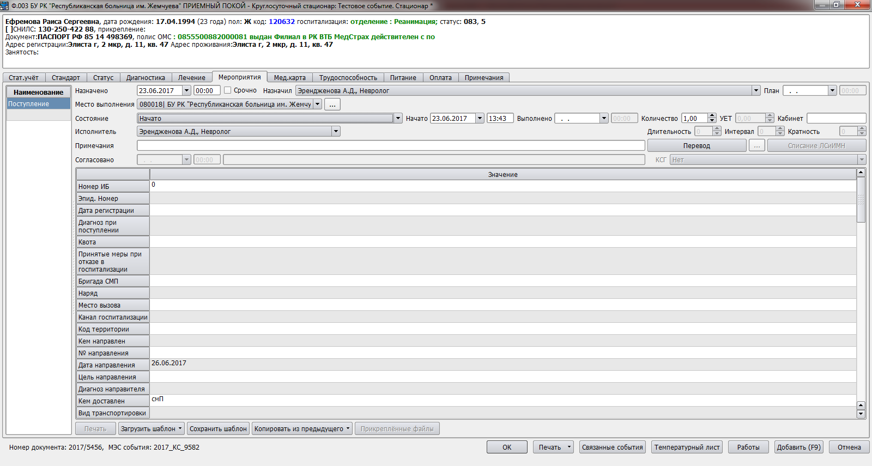

В целях выставления счетов по ОМС в действии «Поступление» обязательны для заполнения следующие поля:
- Назначено и Начато – дата и время поступления пациента
- План – указывается дата планируемой госпитализации
- Назначил и Исполнитель – врач, принявший пациента
Далее заполняются все необходимые поля протокола действия «Поступление». Среди них обязательны для заполнения в рамках ОМС:
- Кем доставлен
- Направлен в отделение

После указания отделения стационара, в которое направлен пациент, становится доступна кнопка «Перевод».
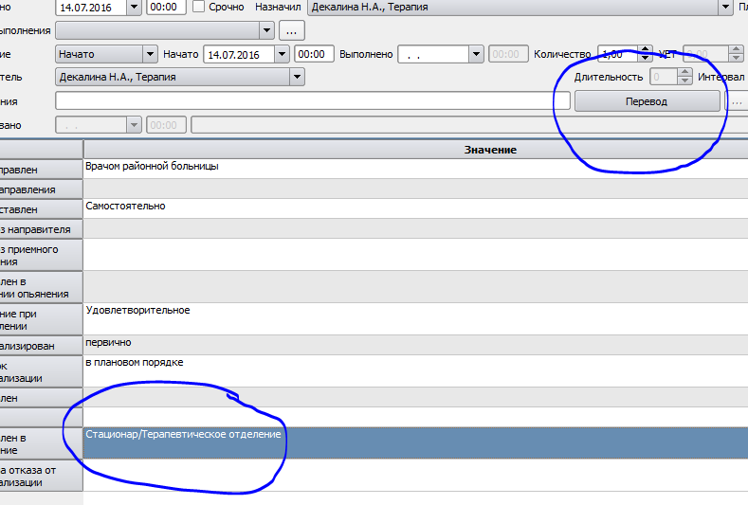
Пока Вы не указали отделение, куда направляем пациента, на месте кнопки «Перевод» находится кнопка «Выписка». Если пациент, например, отказался от госпитализации, можно сразу осуществить его «Выписку», указав в поле «Причина отказа от госпитализации» собственно саму причину. После того, как мы осуществим перевод, нажав соответствующую кнопку, добавится мероприятие «Движение». Мероприятие «Поступление» автоматически перейдет в статус «Закончено». После нажатия кнопки «Перевод» появится диалоговое окно, в котором указывается дата и время перевода пациента.
В действии «Движение» аналогичным образом заполняются поля:
- Назначено и Начато – дата и время поступления пациента
- Назначил и Исполнитель – врач, принявший пациента

В табличное поле вводится протокол действия «Движение». В данном протоколе заполняем необходимые поля и обязательно указываем койку, на которую определяем пациента, и профиль.
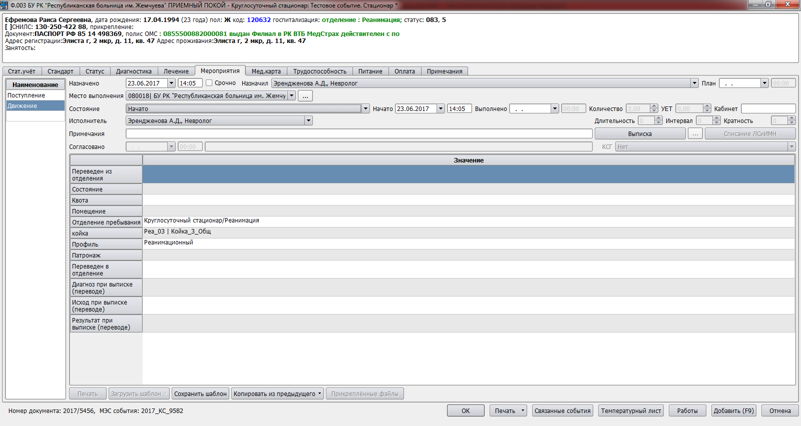
Если необходимо перевести пациента из отделения в отделение, следует в протоколе действия «Движение» заполнить поле «Переведен в отделение» и нажать «Перевод». После этого указываем дату и время, в которое осуществляется перевод и врача, осуществившего перевод, нажимаем «ОК» и в следующем мероприятии «Движение» также указываем койку для пациента.
Для того, чтобы осуществить выписку пациента, в последнем мероприятии «Движение» нажимаем кнопку «Выписка». Указываем дату, время выписки и врача, который выписывает пациента, нажимаем «ОК» и после этого автоматически добавляется мероприятие «Выписка», в котором обязательно заполняются поля: «Исход госпитализации» и «Результат госпитализации». Для мероприятия «Выписка» состояние меняем на «Закончено», проверяем автоматически подставленные дату и время выполнения мероприятия.
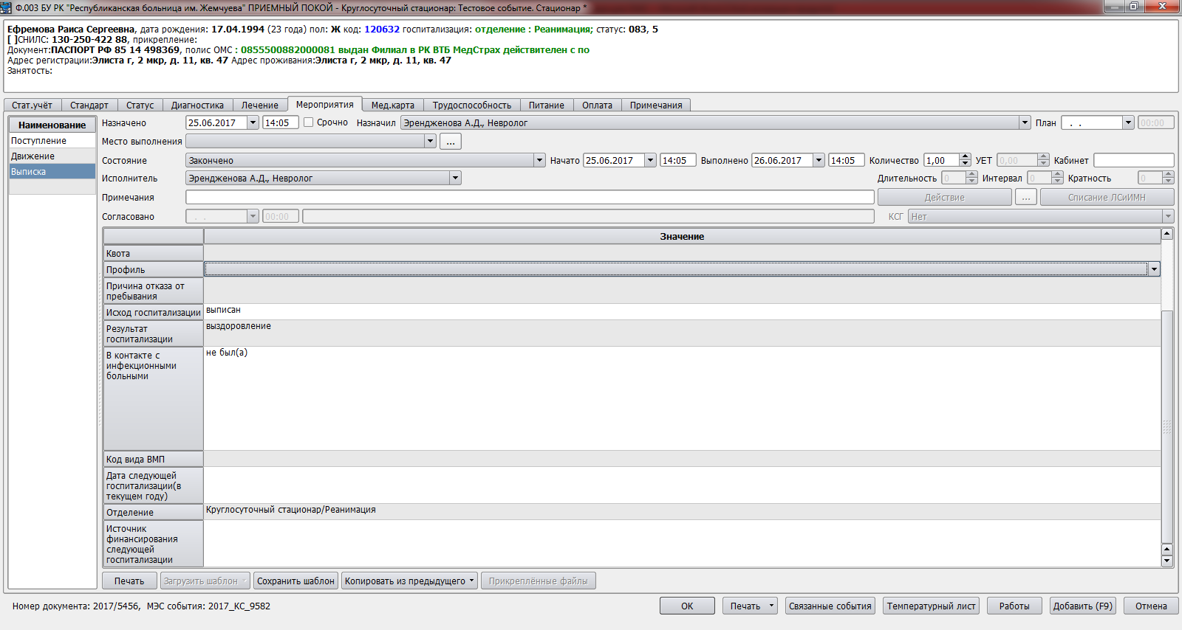

Далее на вкладке Лечение необходимо указать метод ВМП.
Для добавления метода ВМП необходимо перейти на вкладке Лечение нажать кнопку Добавить(F9).
Все услуги находятся в группе «ВМП». Для выбора услуги необходимо поставить крестик напротив соответствующей услуги в нижней правой части окна. После добавления услуг нужно нажать кнопку Ок.
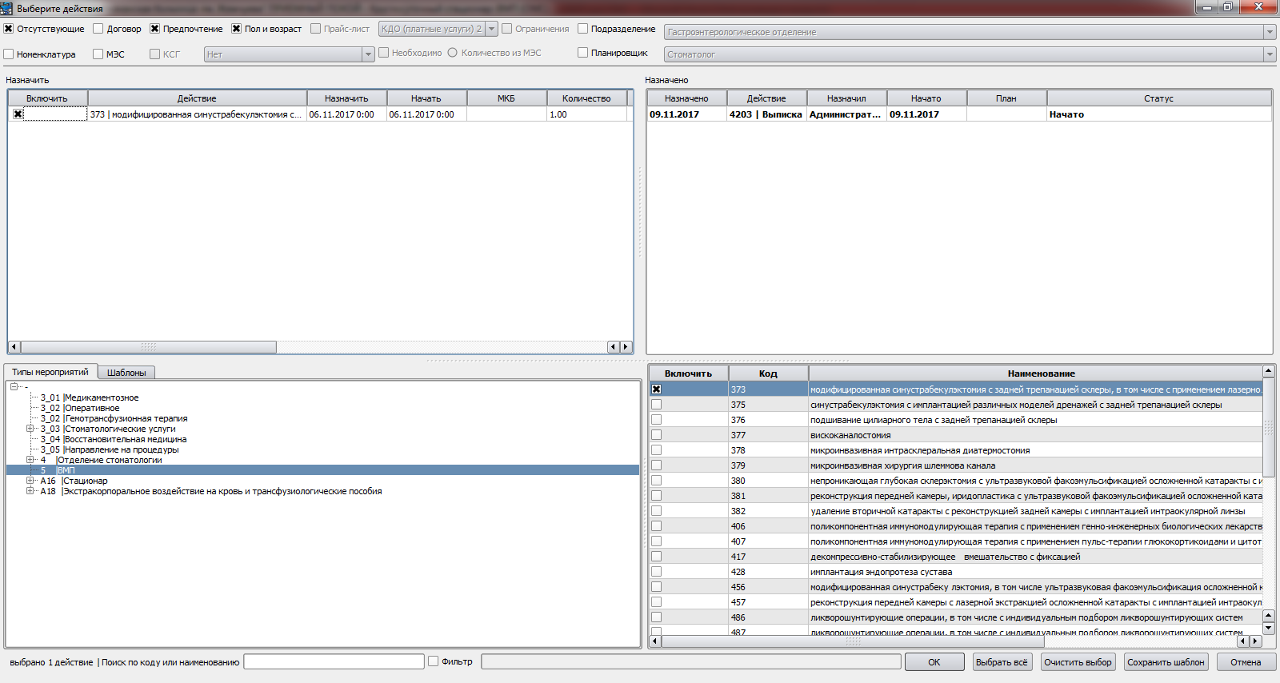
У добавленной услуги необходимо обязательно указать:
- Назначено, Начато и Выполнено – дата назначения, начала и окончания выполнения услуги соответственно.
- Назначил и Исполнитель – врач, оказавший услугу
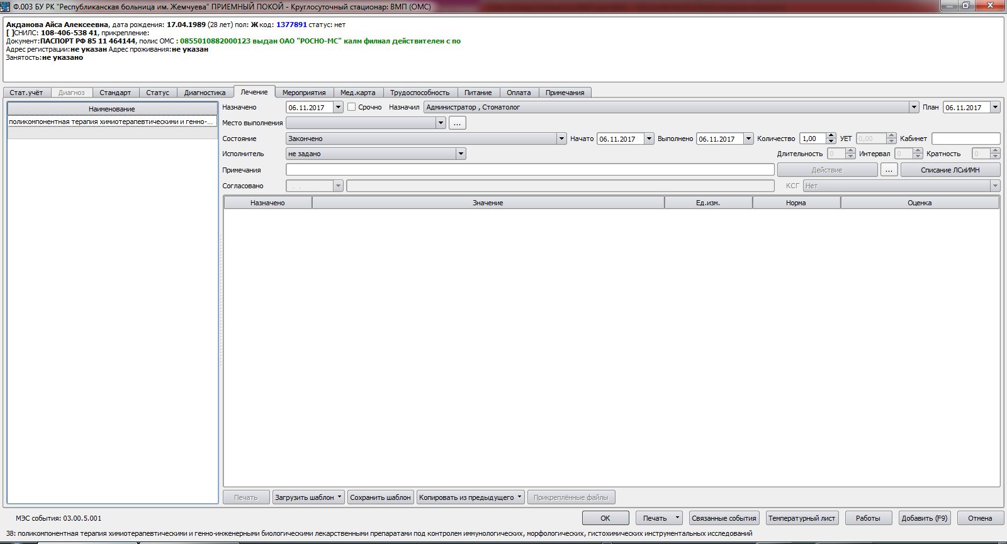
По завершению всех вышеописанных действий, следует заполнить информацию во вкладке «Стандарт».
Во вкладке «Стандарт» указывается вид ВМП. Он подбирается автоматически на основе указанного метода ВМП.
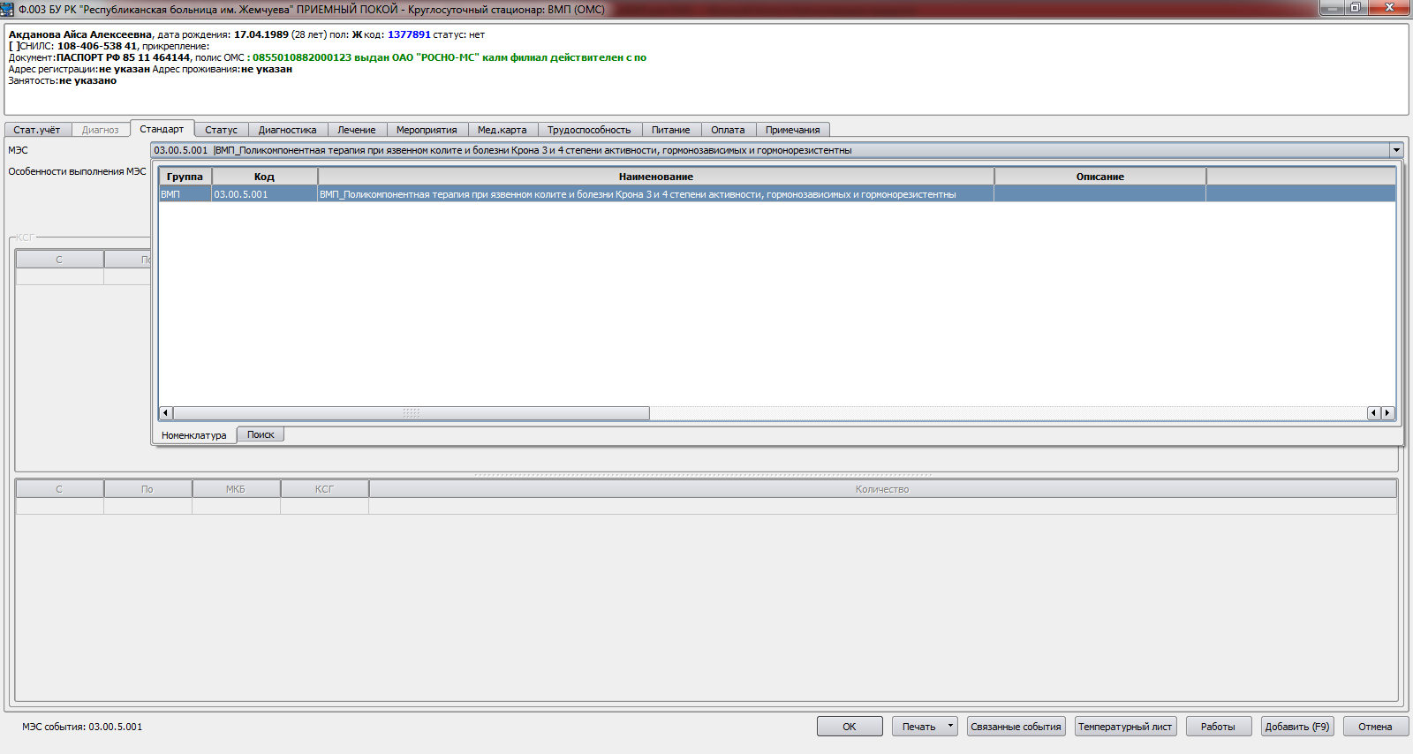
Здесь заполняются поля:
- «МЭС» - выбор метода ВМП
- «Особенности выполнения МЭС» - статус выполнения.
Также можно проверить выполнение стандарта и просмотреть требования стандарта.
После всех выполненных действий следует нажать кнопку «ОК» для сохранения изменений и закрытия события.

